附表1
基隆市安樂國民小學114學年度學校辦理校長及教師公開授課
共同備課紀錄表
教學時間： 114/12/15 教學班級：404班 教學領域： 藝術與人文 教學單元： 想像的旅程
教 學 者： 倪靖倫 觀 察 者： 黃士娟 觀察前會談時間： 114/12/8
一、 教材內容：
- 觀察與創意開發：運用不同角度觀察日常生活物品，理解「重複使用 (Reuse)」的意義並發揮創意。
- 表演藝術實踐：結合肢體動作、人聲與各種媒材（如拖把、雨傘、紙盒）進行即興表演與角色扮演。
- 雙語應用：學習物品單字（mop, trash can, box等）與核心句型（What has it become? It has become a...）。

二、 教學目標：
- 認知與技能：用不同角度觀察物品，並能以肢體動作變化物品用途以獲得樂趣。
- 情意與溝通：發揮想像力參與演出，並能用英語單字與句型表達對同學創意演出的猜測。
- 環境教育：理解 3Rs (Reduce, Reuse, Recycle) 的定義，激發對資源再利用的重視。

三、 學習活動：
活動一： 透過 Wordwall 遊戲區分 Reduce, Reuse, Recycle 的差異、觀賞 DIY 創意影片（如寶特瓶零錢包、DIY 印章），引發對物品變身的興趣。
活動二： 學習課堂所需媒材單字：mop, trash can, box, cup, brush, umbrella, plastic bottle、老師示範「物品變身」：例如將拖把想像成大毛筆進行表演，引導學生練習句型「It has become a...」。
活動三： 搶答與辨識：學生依老師指令搶奪指定物品並說出其名稱（This is a...）、即興表演：取得物品的學生需進行創意肢體演出、觀察與猜測：其他學生觀察演出後，搶答其變身後的物品名稱（It has become a...）。
活動四：總結 Reuse 不僅是重複使用，更是賦予舊東西新生命的創意過程、鼓勵學生在生活中實踐環保創意。
五、 學習評量方式：
- 口頭回答：課堂中針對物品單字與句型的回答。
- 實際操作：觀察學生是否能將日常用品結合肢體動作進行創意轉化。
- 表現評量：透過「Grab, Guess and Go!」遊戲進行個人搶答分數與小組加分。
- 成果發表：參與活動的積極度及英語描述的完整性。

六 回饋會談時間和地點：
114年12月22日13:30在404教室

授課教師簽名： 觀課教師簽名：
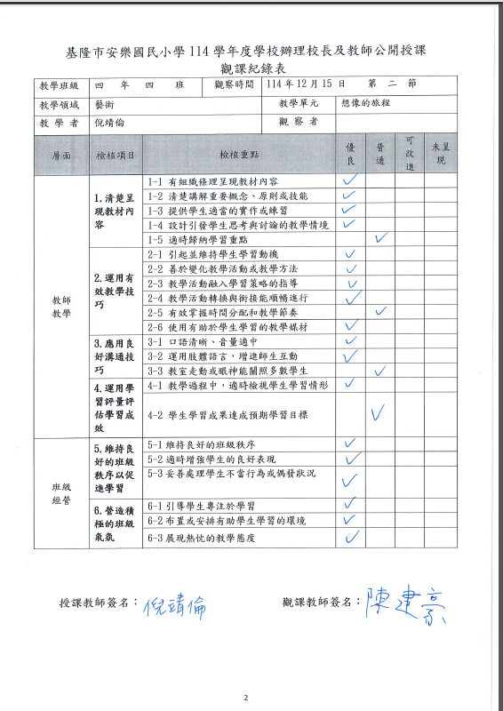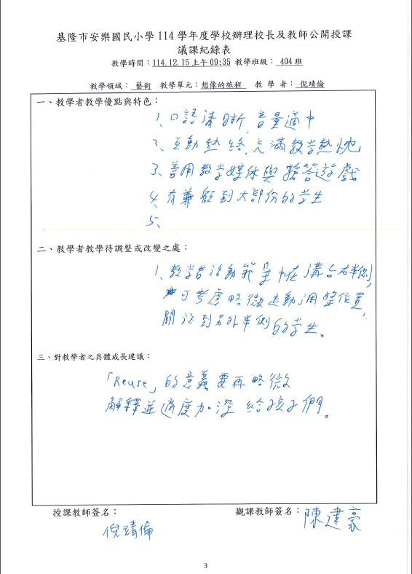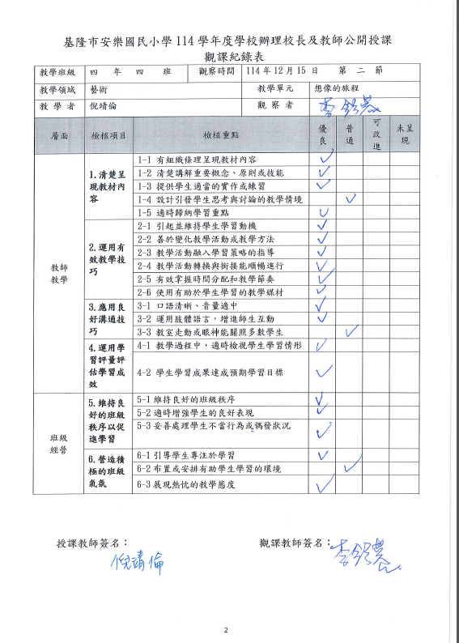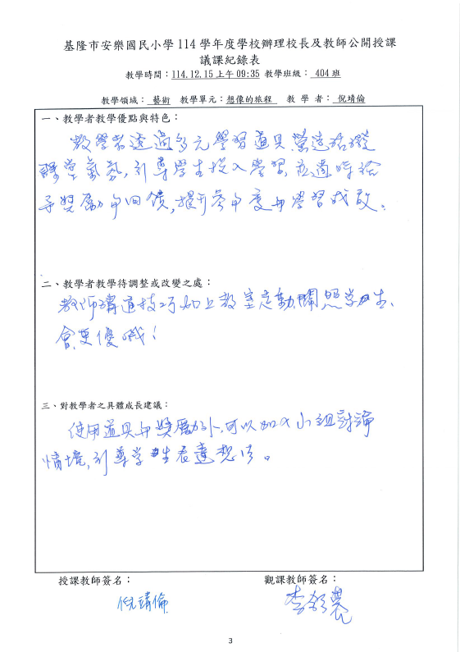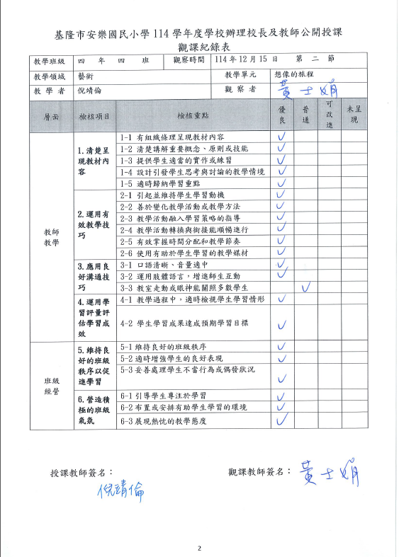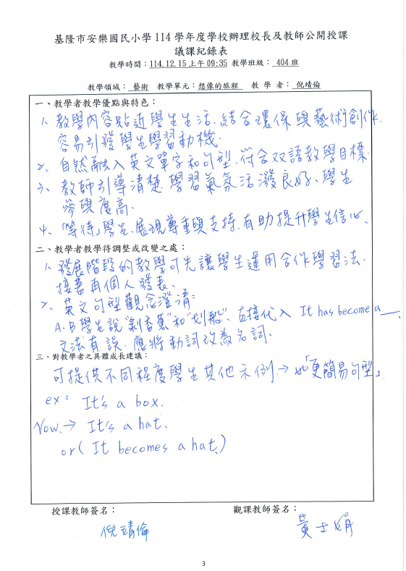

附表3
基隆市安樂國民小學114學年度教師自我省思檢核表
授課教師姓名： 倪靖倫 教學班級： 404 教學領域： 藝術與人文
教學單元名稱：想像的旅程

序號 | 檢核項目 | 優良 | 普通 | 可改進 | 未呈現
1 | 清楚呈現教材內容 | ■ | □ | □ | □
2 | 運用有效教學技巧 | ■ | □ | □ | □
3 | 應用良好溝通技巧 | ■ | □ | □ | □
4 | 運用學習評量評估學習成效 | □ | ■ | □ | □
5 | 維持良好的班級秩序以促進學習 | ■ | □ | □ | □
6 | 營造積極的班級氣氛 | ■ | □ | □ | □
7 | 其他： | □ | □ | □ | □

◎教學省思：
在藝術教學中，具體操作與視覺化工具能有效強化抽象創意的理解，透過多元學習道具與媒體營造活潑氣氛，利用投影片與生活實物（如拖把、垃圾桶等）演示「物品變身」，能有效引發學生學習動機。
- 教學內容貼近學生生活，結合環保與藝術創作，能讓學生直觀地理解如何從不同角度看待事物。
• 設計與生活緊密相關的情境問題，有助於雙語目標的自然融入，本課程將英文單字和句型自然融入藝術活動中，符合雙語教學目標。
- 未來可更深入解釋並適度加深「Reuse（重複利用）」在生活中的意義與永續發展的連結 。
- 透過互動熱絡的氣氛，引導學生投入學習，能讓學生意識到美感經驗與生活實踐的關聯。
• 在評量與溝通方面，應兼顧全體學生並提供差異化的引導，空間關注：目前教學活動多集中於教室右半部，未來應透過更有意識的教室走動與眼神關照，確保能兼顧到另外半側及後方的學生 。
• 教學流程與策略的持續優化至關重要，合作學習：在發展階段最後可安排小組討論情境，引導學生先在組內表達想法與創意。

授課教師簽名： 觀課教師簽名：

表4
基隆市安樂國民小學114學年度觀察後會談紀錄表
教學時間：114.12.15 教學班級： 404 教學領域： 藝術與人文 教學單元：想像的旅程
教 學 者： 倪靖倫 觀 察 者：黃士娟 觀察後會談時間： 114.12.22
- 教學者教學優點與特色：

教師在藝術與雙語結合的教學中，運用了多元的媒材與遊戲化策略，幫助學生在輕鬆的氣氛中探索創意。具體優點包括：
- 教師利用自製 Canva投影片、YouTube影片以及多樣實體道具，將「重複使用 (Reuse)」的抽象概念具象化，成功引發學生觀察物品不同面向的興趣。
- 動手操作與即興表演：教師設計了「Grab, Guess and Go!」等實作環節，讓學生親手操作回收用品並進行肢體演出。這種感官體驗與即興表演（Improvisation）的結合，能加深學生對藝術與生活關聯的感知。
- 雙語自然融入與正面回饋：教師口語清晰、音量適中，能自然地將英文單字（如 mop, brush）與句型（It has become a...）融入活動中。在教學過程中，教師展現熱忱並願意「等待」學生思考，給予即時且正面的回饋，有效提升學生的學習信心 。

二、 教學者教學待調整或改變之處：

- 強化合作學習：雖然目前的遊戲化教學參與度高，但在發展階段可以先設計小組討論的情境，讓學生在組內腦力激盪物品的變身方案以增加同儕間的交流深度。
- 教室走動與眼神關照：目前教學活動與走位較集中於教室右半側，未來應有意識地調整位置，關照到教室另外半側或後方的學生，確保全班學生的專注度都能被照顧到。

三、 對教學者之具體成長建議：

- 深化學科核心概念：建議在活動中對「Reuse（重複利用）」的意義進行更深入的解釋，除了好玩之外，可適度加深環保教育與永續發展的連結，讓學生了解創意背後的社會價值。
- 引入數位與差異化教材：教師可持續利用線上學習平台（如 Wordwall 或 Canva 互動頁面）讓學生在課後也能練習單字與句型，針對不同學習進度的學生，可設計不同難度的創意任務或提供不同的示例影片，以激發學生的自主學習能力，更好地照顧到班級中的個別差異。

授課教師簽名： 觀課教師簽名：

